Свод правил СП 137.13330.2012
"Жилая среда с планировочными элементами, доступными инвалидам. Правила проектирования"
(утв. приказом Федерального агентства по строительству и жилищно-коммунальному хозяйству от 27 декабря 2012 г. N 119/ГС)

Residential environment with planning components, accessible for physicapped persons. Design rules

Дата введения 1 июля 2013 г.
Введен впервые
ГАРАНТ:
Настоящий документ был включен в Перечень документов в области стандартизации, в результате применения которых на добровольной основе обеспечивается соблюдение требований Технического регламента о безопасности зданий и сооружений

Введение

Настоящий свод правил "Жилая среда с планировочными элементами, доступными инвалидам. Правила проектирования" разработан в соответствии с Федеральным законом от 30.12.2009 г. N 384-ФЗ "Технический регламент о безопасности зданий и сооружений".
Свод правил разработан в развитие СП 59.13330.
В настоящем своде правил реализованы требования федеральных законов [1]-[3] и постановления Правительства РФ [4].
Свод правил разработан с учетом опыта исследований и проектной практики (ОАО "ЦНИИЭП жилища", ГУП МНИИТЭП), а также международного опыта создания нормативных документов в области стандартизации, устанавливающих требованиях по доступности зданий, сооружений и объектов инфраструктуры для маломобильных групп населения.
Свод правил выполнен: ООО "Институт общественных зданий" - руководитель работы - канд. архит., проф. A.M. Гарнец, ответственный исполнитель - канд. архит. С.И. Яхкинд, инж. Л.В. Сигачева; ОАО "ЦНИИЭП жилища" - канд. архит., проф. А.А. Магай, канд. архит. Н.В. Дубынин.

1 Область применения

1.1 Настоящий свод правил распространяется на проектирование жилых домов массового строительства, включая блокированные и жилые дома фонда социального использования, жилых частей общежитий, гостиниц, домов отдыха, пансионатов и других зданий временного пребывания, а также жилых помещений в составе общественных зданий с целью обеспечения условий проживания инвалидов.
Допускается применение положений настоящего свода правил при проектировании одноквартирных, в том числе усадебных, жилых домов и коттеджей с включением соответствующего указания в задание на проектирование.
1.2 Положения настоящего свода правил не распространяются на проектирование специализированных жилых зданий и комплексов (дома-интернаты для инвалидов и престарелых, дома-интернаты для детей-инвалидов, психоневрологические интернаты, пансионаты для людей с нарушением слуха и др., аналогичные по функции, ввиду специфики технологических требований к их проектированию, обслуживания, а также контингента проживающих в указанных учреждениях), на проектирование медицинских учреждений, включая санаторные, а также на здания и сооружения, части зданий, сооружений и участки, в которые по заданию на проектирование не предусмотрен доступ инвалидов.

2 Нормативные ссылки

В настоящем своде правил приведены ссылки на следующие документы:
СП 42.13330.2011 "СНиП 2.07.01-89* Градостроительство. Планировка и застройка городских и сельских поселений"
СП 51.13330.2011 "СНиП 23-03-2003 Защита от шума"
СП 52.13330.2011 "СНиП 23-05-95* Естественное и искусственное освещение"
СП 54.13330.2011 "СНиП 31-01-2003 Здания жилые многоквартирные"
СП 59.13330.2012 "СНиП 35-01-2001 Доступность зданий и сооружений для маломобильных групп населения"
СП 118.13330.2012 "СНиП 31-06-2009 Общественные здания и сооружения"
СП 136.13330.2012 "Здания и сооружения. Общие положения проектирования с учетом доступности для маломобильных групп населения"
СП 138.13330.2012 "Общественные здания и сооружения, доступные маломобильным группам населения. Правила проектирования"
СП 142.13330.2012 "Здания центров ресоциализации. Правила проектирования"
СП 145.13330.2012 "Дома-интернаты. Правила проектирования"
СП 149.13330.2012 "Реабилитацинные центры для детей и подростков с ограниченными возможностями. Правила проектирования"
СП 150.13330.2012 "Дома-интернаты для детей-инвалидов. Правила проектирования"
СанПиН 2.1.2.2645-10 "Санитарно-эпидемиологические требования к условиям проживания в жилых зданиях и помещениях"
СанПиН 2.2.1/2.1.1.1076-01 "Гигиенические требования к инсоляции и солнцезащите помещений жилых и общественных зданий и территорий"
ГОСТ Р 51633-2000 "Устройства и приспособления реабилитационные, используемые инвалидами в жилых помещениях. Общие технические требования"
Примечание - При пользовании настоящим сводом правил целесообразно проверить действие ссылочных стандартов и классификаторов в информационной системе общего пользования - на официальном сайте национальных органов Российской Федерации по стандартизации в сети Интернет или по ежегодно издаваемому информационному указателю "Национальные стандарты", который опубликован по состоянию на 1 января текущего года, и по соответствующим ежемесячно издаваемым информационным указателям, опубликованным в текущем году. Если ссылочный документ заменен (изменен), то при пользовании настоящим сводом правил следует руководствоваться замененным (измененным) документом. Если ссылочный документ отменен без замены, то положение, в котором дана ссылка на него, применяется в части, не затрагивающий эту ссылку.

3 Термины и определения

В настоящем своде правил используются термины и определения, принятые в СП 59.13330.
Дополнительные термины и определения, используемые в настоящем своде правил, приведены ниже:
3.1 жилая комната: Жилое помещение для постоянного проживания в квартирах, а также временного проживания в гостиницах, пансионатах, домах отдыха, кемпингах и других общественных зданиях временного пребывания.
3.2 жилая ячейка: Группа помещений для проживания в общежитии в виде квартир или 1-3 жилых комнат, передней и санитарно-гигиенического помещения; допускается кухня или кухня-ниша, а также по заданию на проектирование гостиная (общая комната) на несколько жилых комнат.
3.3 жилищный фонд социального использования: Совокупность предоставляемых гражданам по договорам социального найма жилых помещений государственного и муниципального жилищных фондов.
3.4 общественные здания временного пребывания: Гостиницы, пансионаты, дома отдыха, кемпинги и другие учреждения.
3.5 придомовой участок: Земельный участок, на котором расположен данный дом, с элементами озеленения и благоустройства, иные предназначенные для обслуживания, эксплуатации и благоустройства данного дома и расположенные на указанном земельном участке объекты.
3.6 специализированные жилые здания и комплексы: Дома-интернаты для инвалидов и престарелых, дома-интернаты для детей-инвалидов, психоневрологические интернаты, пансионаты для людей с нарушением слуха и др., аналогичные по функции, ввиду специфики технологических требований к их проектированию, обслуживания, а также контингента проживающих в указанных учреждениях.
3.7 галерея: Открытые коммуникации в жилых домах галерейного типа, жилых корпусах гостиниц, домов отдыха, пансионатов, кемпингов и т.п. общественных зданиях временного пребывания, с которых осуществляется непосредственный вход в квартиру, жилую ячейку или номер; проектируются с учетом климатических условий.

4 Общие требования

4.1 Здания и группы жилых помещений, не охваченные указаниями настоящего свода правил, рекомендуется проектировать согласно положениям СП 136.13330, СП 142.13330, СП 145.13330, СП 149.13330, СП 150.13330 и др., а в случае отсутствия требований к объектам в составе нормативной базы - по заданию на проектирование, утверждаемому в установленном порядке и при согласовании его с территориальными органами социальной защиты населения соответствующего уровня и с учетом мнения общественных объединений инвалидов.
4.2 Положения разделов 6 и 7 настоящего свода правил, как связанные с объемно-планировочными решениями зданий, квартир, жилых ячеек и номеров, преимущественно относятся к инвалидам с поражениями опорно-двигательного аппарата, в том числе использующим для передвижения кресло-коляску.
4.3 Положения настоящего документа следует соблюдать при проектировании жилища любой формы собственности, в том числе располагаемых в общественных зданиях, а также жилой части общежитий, гостиниц, домов отдыха и пансионатов класса "три звезды" и выше.

5 Требования к земельным участкам

5.1 Положения раздела, содержащие указания и рекомендации по проектированию придомовой территории, участка территории гостиничного или другого учреждения, имеющего жилую группу помещений (квартиры, жилые ячейки и номера) следует применять с учетом требований СП 59.13330 и СП 42.13330.
5.2 Придомовую территорию у жилых зданий, в которых предусматривается проживание инвалидов и семей с инвалидами, рекомендуется огораживать декоративными оградами, зелеными изгородями. По заданию на проектирование территория может быть охраняемой.
5.3 Жилые здания и жилые группы помещений общественных зданий, имеющие жилые ячейки, квартиры или помещения для проживания инвалидов, рекомендуется размещать вблизи обслуживающих их медицинских учреждений, если помещения медицинского обслуживания не предусматриваются в составе комплексного обслуживания.
5.4 Жилые комнаты и кухни квартир нового строительства и реконструируемого жилищного фонда, предназначенные для проживания инвалидов, должны быть обеспечены инсоляцией и естественным освещением согласно СП 52.13330, СП 54.13330, а также СанПиН 2.2.1/2.1.1.1076 и СанПиН 2.1.2.2645.
Условия инсоляции и естественного освещения квартир и жилых помещений постоянного проживания, предназначенных для инвалидов, должны находиться в пределах нормативных значений.
5.5 Применение озеленения, затеняющего жилые помещения квартир (кроме случаев необходимой защиты от солнечного перегрева), не допускается.
5.6 При проектировании ориентация окон жилых комнат и помещений отдыха (гостиные, комнаты дневного пребывания и т.п.), предназначенных для инвалидов, должна приниматься: при строительстве в районах южнее 55° северной широты - на юг, юг-восток и восток; в районах севернее 55° северной широты - на юг, юго-восток и юго-запад.
В III климатическом районе окна жилых помещений с ориентацией на часть горизонта от 200° до 290° должны быть оборудованы солнцезащитными устройствами (при высоте их расположения до 3-го этажа включительно солнцезащиту допускается выполнять средствами озеленения). На неблагоприятные стороны горизонта (310°-50° в I, II и III климатических районах, а также 200°-290° в III климатическом районе) допускается ориентировать не более 20% жилых помещений и (или) помещений дневного пребывания.
В I и II климатических районах с преобладающими северными ветрами ориентация жилых помещений для инвалидов на часть горизонта от 290° до 70° не допускается.
5.7 На придомовой территории зданий, имеющих квартиры (или другие помещения) для проживания инвалидов, следует предусматривать доступность (по габаритам, уклонам и информационному сопровождению и оборудованию) следующих площадок и зон: площадок перед главным (или выделенным для инвалидов) входом, в том числе в нежилые помещения, расположенные на придомовой территории; специализированных автостоянок для личного автотранспорта инвалидов; мест кратковременной стоянки автотранспорта (вблизи зоны входа); хозяйственных площадок (для размещения мусоросборников и др.); площадок для отдыха взрослого населения; площадок для игр детей, площадок для занятий физкультурой, площадок для выгула собак, в том числе собак-поводырей.
Взаимное размещение площадок должно осуществляться в соответствии с СП 42.13330, СанПиН 2.2.1/2.1.1.1076.
5.8 В условиях дефицита придомовых территорий рекомендуется, в первую очередь, выделять площадки и зоны, предназначенные для инвалидов. Целесообразно применение универсальных площадок и зон, предназначенных для использования всеми категориями граждан.
5.9 Площадки для отдыха на придомовой территории должны быть оборудованы скамьями и навесами, благоустроены озеленением и цветниками. Рекомендуется также предусматривать здесь перголы, беседки, другие малые архитектурные формы, столы для тихих игр.
5.10 На участках общественных зданий (гостиниц, общежитий и иных зданий временного пребывания), имеющих в своем составе жилые помещения, предназначенные для размещения инвалидов, следует обеспечивать доступность административно-приемных, досуговых учреждений, предприятий питания и других общественно значимых корпусов, зон и площадок, а также зоны главного входа на территорию, к жилым (спальным) корпусам или жилым блокам. К входным зонам рекомендуется предусматривать подъезд пассажирского (легкового, микроавтобусов) автотранспорта.
5.11 Пешеходные пути на территории общественных зданий в зоне жилых помещений для инвалидов следует, как правило, проектировать без пересечения с транспортными проездами.
Проезды и пешеходные пути (включая прогулочные дорожки) должны иметь твердое покрытие; проектировать покрытия из песка или гравия не допускается. Покрытие пешеходных трасс должно быть нескользким (кирпич-клинкер, бетонные плиты, природный камень под бучарду и т.д.).
5.12 Ширину дорожек для движения инвалидов на креслах-колясках, с нарушениями зрения и слуха, их маркировку и дополнительное оборудование полос движения, а также уклоны на путях движения на придомовой территории или территории общественного здания, устройство и оборудование на путях движения горизонтальных площадок для отдыха следует принимать по СП 59.13330.
5.13 На придомовых и приквартирных участках пути движения инвалидов на кресле-коляске допускается проектировать с возможностью одностороннего движения (шириной 0,9 м) с необходимыми для разворота площадками.
5.14 На придомовой территории, имеющей значительный перепад рельефа, следует обеспечивать указанные в СП 59.13330 уклоны пандусов на участках движения: от входа в здание до ворот (калитки), до места кратковременной автостоянки; до хотя бы одной зоны (площадки) отдыха.
Рекомендуется обеспечивать возможность обхода (объезда на кресле-коляске) дома (здания, блока).
5.15 На открытых автостоянках на придомовой территории для машин инвалидов следует резервировать зоны, а в гаражных комплексах - предусматривать места с учетом требований СП 59.13330.
5.16 Для участков жилых зданий, подверженных повышенному шумовому воздействию от транспортных коммуникаций или близлежащего производства, следует предусматривать мероприятия по шумозащите площадок для игр детей, занятий физкультурой, отдыха взрослого населения, используемых в том числе инвалидами, от источников прямого и отраженного шума с учетом положений СП 51.13330, включая применение экранов или защитного озеленения.
Плотность озеленения не должна препятствовать проникновению солнечных лучей, но должна обеспечивать защиту от гиперинсоляции.

6 Требования к зданиям

6.1 При проектировании многоквартирных жилых зданий и общежитий квартирного типа следует учитывать требования СП 54.13330 и настоящего свода правил, а зданий гостиниц, пансионатов, домов отдыха и других общественных зданий временного пребывания - также СП 118.13330.
6.2 Количество полностью оборудованных квартир для инвалидов и их расположение в объеме здания следует устанавливать заданием на проектирование. При этом необходимо учитывать категории инвалидов, требующих различной адаптации жилой среды к своим потребностям, в том числе в планировочных решениях квартир или жилых ячеек, предназначенных для проживания инвалидов с повреждениями опорно-двигательного аппарата, в том числе пользующихся креслами-колясками.
6.3 При проектировании жилых зданий, а также жилых помещений в зданиях общежитий, гостиниц, пансионатов, домов отдыха и других общественных зданий временного пребывания учет потребностей инвалидов в соответствии с указаниями СП 59.13330 рекомендуется производить в зависимости от вида объекта и конкретных условий, в доступно полном объеме в универсальной или в специализированной форме отдельных зон.
6.4 Требования к универсальной адаптации жилой среды определяются согласно СП 59.13330. Габаритные схемы путей движения и функциональных мест должны проектироваться с учетом передвижения инвалида на кресле-коляске, а по оборудованию - также и на слабовидящих, незрячих и глухих.
При проектировании зданий с жилыми помещениями для инвалидов, передвигающихся на креслах-колясках, следует обеспечивать: доступность этажа проживания (с использованием пандусов, лифтов или подъемников); необходимые габариты внутридомовых и внутриквартирных коммуникаций; помещения и зоны квартиры (жилой ячейки или номера) за счет наличия пространств, обеспечивающих маневрирование на кресле-коляске в санитарном узле, кухне, жилой комнате, передней, на балконе или лоджии.
При реконструкции жилых зданий и общежитий допускается обеспечение доступности движения инвалида на кресле-коляске (в том числе и с сопровождающим) к входу в здание и от него до этажа проживания (квартиры, жилой ячейки).
6.5 В проектируемых жилых домах массового строительства (в том числе домах жилищного фонда социального использования) набор адаптивных мероприятий для обеспечения проживания инвалидов следует определять заданием на проектирование с учетом принимаемого комфорта проживания.
На дом или на группу квартирных жилых домов целесообразно предусматривать блок (группу) помещений для обслуживания данной категории проживающих.
6.6 Жилая зона, предназначенная для проживания инвалидов в общежитии, в гостинице или другом общественном здании временного пребывания, должна иметь, как минимум, жилую комнату, совмещенный санитарный узел, доступный для инвалида, холл - переднюю площадью не менее 4 и доступный путь движения. В квартире в минимальный состав помещений включается также кухня, а по заданию на проектирование - встроенные шкафы и (или) кладовая.
6.7 Допускается устройство одно- и двухкомнатных квартир для проживания инвалидов с односторонней ориентацией в жилых домах секционного, коридорного или галерейного типа при соблюдении необходимых в соответствии с указаниями СП 54.13330 кратностей воздухообмена.
6.8 При новом строительстве жилых домов массового строительства (в том числе домов жилищного фонда социального использования) квартиры и жилые помещения рекомендуется проектировать с учетом возможности последующего приспособления или дооборудования:
для проживания инвалидов с поражением опорно-двигательного аппарата с учетом требований к габаритам и качеству коммуникаций;
для категорий инвалидов по зрению - к дополнительным устройствам и оборудованию, обеспечивающих мероприятия по ориентированию в жилой среде;
для лиц с нарушениями слуха - звуковые ориентиры в соответствии с указаниями СП 59.13330.
6.9 Размещение в жилых домах квартир для семей с инвалидами-колясочниками рекомендуется не выше пятого этажа (включительно), для семей с инвалидами, супружеских пар и одиноко проживающих инвалидов других категорий, как правило, - не выше девятого этажа (включительно).
6.10 В квартирах, проектируемых в нескольких уровнях, при проживании в них инвалидов-колясочников жилые помещения для последних должны находиться на отметке входа и (или) общей комнаты (гостиной); при другом расположении жилых помещений должны быть предусмотрены специальные коммуникационные приспособления для их передвижения (пандусы, лифты, подъемники вертикальные либо наклонные).
В квартирах блокированных жилых домов с приквартирными участками желательно предусматривать выход (выезд) на них с уровня пола 1-го этажа. При проектировании таких домов помещения для инвалидов следует размещать в уровне первого этажа либо обеспечивать возможность выхода на участок без использования лестниц.
6.11 Квартиры для одиноко проживающего молодого инвалида (или семьи) допускается объединять в группы с выделением на две-три квартиры общей гостиной, возможно, кухни и т.д. (по типу жилых ячеек общежитий).
6.12 В жилых домах для семей с детьми-инвалидами рекомендуется проектировать для таких детей отдельную жилую комнату.
6.13 Численность проживающих, количество квартир, жилых ячеек и варианты расселения инвалидов в жилой части общественных зданий следует принимать в соответствии с заданием на проектирование с учетом социально-демографических и медико-геронтологических характеристик местного и мигрирующего населения.
6.14 В гостиницах, пансионатах, домах отдыха и других общественных зданиях временного пребывания габариты помещений и коммуникаций должны обеспечивать свободу и безопасность передвижения, в том числе инвалидов на креслах-колясках.
6.15 При новом строительстве следует проектировать не менее 5% жилых ячеек в общежитиях, жилых номеров в гостиницах, мотелях, пансионатах, кемпингах и т.п. общественных зданиях временного пребывания, универсальными с учетом расселения в них проживающих (или гостей) любых категорий, в том числе инвалидов.
6.16 В общежитиях, как правило, следует выделять зону для проживания инвалидов, обеспеченную хорошей взаимосвязью с помещениям входной зоны и другими, используемыми инвалидами помещениями (группами помещений).
6.17 Планировочные решения жилых ячеек (или квартир) в общежитиях, предназначенных для возможного расселения инвалидов, следует проектировать с учетом последующего переустройства или дооборудования для проживания любых категорий инвалидов. Целесообразно предусматривать универсальное оборудование или вариантное размещение его, обеспечивая удобство пользования этим оборудованием как инвалидами с различными формами поражения конечностей, так и другими жителями.
6.18 Помещения обслуживания общежитий, гостиниц, пансионатов, домов отдыха и других общественных зданий временного пребывания при приемно-входной группе (бюро заказов, помещение дежурного медперсонала, офис администрации и др.) или на этажах (помещения сушки одежды, поэтажные кладовые, холлы и гостиные и т.д., а также поэтажные буфеты, гостиные, телевизионные холлы, летние помещения) должны обеспечивать возможность пользования ими инвалидами, в том числе с учетом положений СП 59.13330, СП 136.13330 и СП 138.13330.
6.19 Ширина галерей в жилых домах галерейного типа, жилых корпусах гостиниц, домов отдыха, пансионатов и других общественных зданиях временного пребывания должна быть не менее 2,4 м.
Ширину путей движения внутри других зданий принимать согласно СП 59.13330.
6.20 При наличии перепадов уровней при входе в жилое здание, общежитие, гостиницу и другие общественные здания временного пребывания следует предусматривать пандус, обеспечивая движение кресла-коляски в одном направлении с уровня земли до отметки входа. Ширину, уклон, ограждения и поручни пандусов принимать согласно СП 59.13330.
Рекомендуется предусматривать планировочные решения жилых домов со входами в лифты с уровня вестибюльно-входной группы, имеющей минимальный перепад от уровня земли.
В зданиях с проветриваемым подпольем, проектируемых в климатическом районе, вместо пандусов при входе рекомендуется предусматривать дополнительные наземные вестибюли с подъемником или лифтом, достигающие отметки 1-го этажа.
6.21 В I и II климатических районах при входе в жилое здание следует предусматривать двойной тамбур. В I климатическом районе тамбур рекомендуется оборудовать воздушно-тепловой завесой.
Тамбуры, включая входные двери, проектируются согласно требованиям СП 59.13330 и с учетом положений СП 136.13330.
При входе в коттедж (квартиру блокированного жилого дома) с веранды ее следует учитывать как один из тамбуров.
В III климатическом районе для защиты помещений от солнечного перегрева следует предусматривать окраску и отделку стен и потолков светлых тонов.
6.22 Планировка вестибюльно-входной группы помещений для жилых домов (рисунки А.1-А.3) должна обеспечивать разворот кресла-коляски, а также возможность подъезда к почтовым ящикам, помещению колясочной, при наличии перепадов уровней к месту размещения подъемника, а также к лифту спуска на уровень подземной парковки (при ее наличии).
В составе помещений вестибюльно-входной группы помещений в жилых домах рекомендуется предусматривать колясочную для хранения, кроме детских, также уличных кресел-колясок (площадь определяется заданием на проектирование). В колясочной рекомендуется предусматривать промежуточные сиденья для пересадки с одного кресла-коляски на другое.
6.23 Ширина лифтовых холлов и поэтажных коридоров должна быть не менее указанных в СП 59.13330.
6.24 Двери помещений, используемых инвалидами, передвигающимися на креслах-колясках, должны иметь ручки длиной 0,5-0,8 м (или П-образной, Г-образной формы), расположенные на высоте 0,9 м. Требования к устройству для открывания и закрывания дверей и окон, а также размещению выключателей электроосвещения и розеток следует принимать согласно СП 59.13330. Рекомендуется применение дистанционных устройств выключения света, устройств для проветривания (фрамуги, форточки) с расположением ручек (или других элементов для открывания) на высоте 0,8-1,1 м. Двери квартир должны иметь уплотнения в притворах. Перепады высот в порогах на путях движения инвалидов на креслах-колясках должны быть не более 0,014 м.
Рекомендуется применение дистанционных выключателей, регуляторов, запорных и замковых устройств.

7 Требования к помещениям

7.1 Общие положения
7.1.1 При проживании в квартире семьи с инвалидом с нарушением опорно-двигательного аппарата, использующем при передвижении кресло-коляску, ее площадь допускается увеличивать (рисунок А.4). Рекомендуемая площадь квартир, , не менее:

однокомнатная | 47;
двухкомнатная | 63;
трехкомнатная | 74;
четырехкомнатная | 87.

Площади квартир для семей с инвалидами других категорий рекомендуется принимать по верхним пределам площадей квартир таблицы 1 СП 54.13330.
7.1.2 При проектировании квартир для семей с инвалидами на креслах-колясках в уровне первого этажа рекомендуется обеспечивать возможность выхода непосредственно на приквартирный участок, при его наличии. Для отдельного входа через приквартирный тамбур и устройства подъемника рекомендуется увеличение площади квартиры на 12 . Параметры подъемника принимаются по ГОСТ Р 51633.
7.1.3 В пансионатах, домах отдыха, кемпингах и других общественных зданиях временного пребывания для проживания инвалидов следует предусматривать комплексно оборудованные зоны в зданиях или выделять отдельные корпуса (части корпусов).
Если жилые помещения, предназначенные для инвалидов, размещаются в отдельных корпусах, то они должны быть связаны с общественной частью комплекса переходами (при круглогодичной эксплуатации - теплыми).
Доступность общественных помещений при этом может быть предусмотрена в локальном объеме; доступность территории, предназначенной для пользования инвалидами, обязательна.
7.1.4 Жилые ячейки общежитий, предназначенные для проживания инвалидов, проектируют в составе:
жилой комнаты на 1-2 чел., передней и санитарно-гигиенического помещения (раздельный или совмещенный санузел);
двух-трех жилых комнат (с расселением в каждой 1-2 чел.), общей передней, санитарно-гигиенического помещения (раздельный или совмещенный санузел), кухни или кухни-ниши;
одно-двухкомнатной квартиры для расселения 2-4 чел. (или семьи с инвалидом/инвалидами).
Типы применяемых жилых ячеек определяются заданием на проектирование.
7.1.5 В жилых ячейках общежитий для проживания инвалидов рекомендуется предусматривать зону приема пищи.
7.2 Жилые комнаты (в квартирах, жилых ячейках и номерах)
7.2.1 Жилые комнаты для проживания инвалидов в жилых домах (в том числе в домах жилищного фонда социального использования) могут быть рассчитаны на одиноко проживающего и на двух человек (пожилая пара, неполные семьи с ребенком- инвалидом, два взрослых члена семьи, в том числе один инвалид).
7.2.2 Минимальные площади жилого помещения в квартире, в жилых ячейках общежитий, номерах гостиниц, пансионатов, домов отдыха и других общественных зданиях временного пребывания в зависимости от численности и состава проживающих приведены в таблице 1.
7.2.3 Ширина (по наружной стене) жилой комнаты для проживания инвалидов должна быть не менее 3,0 м, для передвигающихся на креслах-колясках - 3,4 м.
Ширина спального помещения для инвалидов должна быть не менее 2,0 м (для передвигающихся на креслах-колясках - 3,0 м). Глубина помещения должна быть не менее 2,5 м.

Таблица 1

Численность проживающих, чел. | Тип расселения (проживания)
Численность проживающих, чел. | Площадь жилой комнаты,
Численность проживающих, чел. | Квартира | Номер
1 | 16(20) | 9(12)
2 | 24 (30) | 16 (22)
4 | - | 24 (30)
Примечание - Площадь в скобках - при проживании инвалида, передвигающегося на кресле-коляске.

7.2.4 Допускается в однокомнатной квартире предусматривать непосредственный вход из жилой комнаты (спальни, из гостиной или общей комнаты) в санитарно-гигиеническое помещение.
Жилую комнату (спальню) для инвалидов, передвигающихся на креслах-колясках, целесообразно проектировать многофункциональной, так как наряду с жилыми, данное помещение может иметь и рабочие функции. Размещение кровати (кроватей) должно обеспечивать подъезд кресла-коляски, а также место для хранения вблизи нее кресла-коляски.
Планировка жилой комнаты (спальни) должна обеспечивать круговой разворот кресла-коляски (рисунок А.5).
7.2.5 Размеры проходов и проезда кресла-коляски в спальне (жилой комнате) рекомендуется принимать не менее приведенных в таблице 2.

Таблица 2

Нормируемая зона |  | Размер, см, не менее
Между | спинкой кровати и стеной с окном | 50
" | кроватью и стеной с окном | 90
" | кроватями | 100
" | спинками кроватей или спинкой и стеной | 130
" | кроватью и шкафом | 170
" | спинкой кровати и соседней кроватью | 100

7.2.6 Для перемещения инвалида с кресла-коляски на кровать могут предусматривать по заданию на проектирование соответствующие приспособления (потолочные кольца, поворотные штанги, канатные дорожки, петли-держатели и др.) с креплением в конструкциях потолка и (или) стен.
7.2.7 В двухместных спальных помещениях кровати, как правило, должны располагаться раздельно.
7.2.8 Прикроватное оборудование должно содержать столик (тумбочку) для установки телефона, местного освещения, хранения и выкладки на ночь мелких предметов, лекарств, устройств сигнализации и пр.
В гостиницах, пансионатах, домах отдыха, кемпингах и других общественных зданиях временного пребывания рекомендуется предусматривать дистанционное управление запиранием дверей, осуществляемое с двух пультов - у гостя и у дежурного персонала.
7.2.9 Жилые комнаты (для супружеских пар, неполных семей с инвалидами и пр.) следует оборудовать индивидуальными шкафами для белья, одежды, обуви и других личных вещей.
Индивидуальные шкафы для верхней одежды инвалидов следует предусматривать в передних квартир с учетом обеспечения подъезда к ним вплотную кресла-коляски. С этой целью рекомендуется предусматривать свободную цокольную зону у шкафов - с высотой нижнего уровня шкафов (или их ящиков) - 0,3 м и глубиной свободной зоны - около 0,2 м.
7.2.10 Жилые помещения не следует размещать смежно с помещениями с повышенным уровнем шума.
7.2.11 Площади номеров в зданиях гостиниц, домов отдыха, пансионатов и других общественных зданиях временного пребывания (рисунок А.6) рекомендуется увеличивать, предусматривая универсальные номера с возможностью размещения, в том числе инвалидов с нарушением опорно-двигательного аппарата, перемещающихся на креслах-колясках.
7.2.12 Площадь общей комнаты (гостиной) в квартирах для семей с инвалидами рекомендуется принимать не менее: в одно-двухкомнатных квартирах - 18 ; в трех-, четырехкомнатных квартирах - 20-22 .
7.2.13 Планировка общих комнат (гостиных), индивидуальных жилых комнат, жилых помещений номеров и жилых ячеек должна обеспечивать возможность подъезда на кресле-коляске к месту отдыха, элементам мебели, местам установки бытовой техники и к окну.
Следует предусматривать в помещениях свободное пространство диаметром 1,4 м перед дверью, у кровати, перед шкафами и окнами.
7.2.14 Размещение мебели и оборудования, устанавливаемых в жилых комнатах, должны обеспечивать возможность пользования ими инвалидами без посторонней помощи. Рекомендуется такие помещения заполнять мебелью не более чем на 40% площади пола. Мебель следует расставлять таким образом, чтобы в центре комнаты было свободное пространство, позволяющее осуществлять разворот кресла-коляски.
Минимальная ширина проходов и проездов в жилых комнатах и кухне должна быть не менее 0,9 м. Углы мебели и иного штучного оборудования рекомендуется в целях предупреждения травматизма скруглять. Основную мебель желательно применять утяжеленной конструкции или крепить ее с тем, чтобы затруднить ее сдвиг при наезде кресла-коляски.
7.3 Вспомогательные помещения
7.3.1 В передних квартир (рисунок А.7), жилых ячеек, номеров, предназначенных для расселения инвалидов, передвигающихся на креслах-колясках, должна быть обеспечена планировочно полная свобода их передвижения и разворота кресла-коляски, а также обеспечена доступность входа (въезда) в другие необходимые помещения.
7.3.2 Ширина подсобных помещений в квартирах для семей с инвалидами (в том числе на креслах-колясках) должна быть не менее, м:

передней (с возможностью хранения кресла-коляски) | 1,4;
внутриквартирных коридоров | 1,15.

В передней должно быть предусмотрено место для хранения уличного кресла- коляски. При входе в квартиру и при дверях во все ее помещения следует предусматривать зону для остановки кресла-коляски.
7.3.3 В передней рекомендуется предусматривать размещение полки или столика для пакетов, а также на удобной высоте - вешалки и подставки для обуви.
7.3.4 В квартирах для одиноко проживающих инвалидов и семей с инвалидами при проектировании встроенных шкафов, кладовых (продуктовых и бытовых, в том числе для хранения тифлотехники, брайлевской литературы, костылей и других приспособлений и материалов) и гардеробных, их габариты должны обеспечить возможность самостоятельного пользования инвалидами данными помещениями (рисунок А.8).
7.3.5 В составе квартиры для одиноко проживающих инвалидов и семей с инвалидами рекомендуется предусматривать помещение для хозяйственных работ и занятий индивидуальной трудовой деятельностью (рисунок А.9). Ширина такого помещения должна быть не менее 2,5 м; рекомендуемая площадь - 8 . При отсутствии указанного помещения рабочее место (со шкафом глубиной 0,45-0,6 м) может предусматриваться в пределах кухни или гостиной (общей комнаты), а кладовая площадью не менее 4 для хранения инструментов, материалов и изделий, используемых и производимых инвалидами при работах на дому, - как в квартире, так и за ее пределами. Дополнительное рабочее место может быть организовано вблизи остекленной части летнего помещения.
7.3.6 В жилых домах жилищного фонда социального использования следует предусматривать возможность установки при необходимости видеофонов для лиц с нарушением слуха, а также предусмотреть для этой категории лиц улучшенную звукоизоляцию жилых помещений.
7.4 Кухни
7.4.1 Оборудование кухни квартир для инвалидов или пожилых должно, как правило, обеспечивать возможность самостоятельного ведения ими домашнего хозяйства, что, помимо комфорта, повышает уровень реабилитации. При этом зона для кресла-коляски должна обеспечивать возможность его кругового разворота.
7.4.2 Площадь кухни квартир для семей с инвалидами на креслах-колясках в жилых домах жилищного фонда социального использования следует принимать не менее 9 . Ширина такой кухни должна быть не менее, м:

при одностороннем размещении оборудования | 2,3;
при двухстороннем или угловом размещении оборудования | 2,9.

Кухни следует оснащать электроплитами.
В квартирах для семей с инвалидами, пользующимися креслами-колясками, вход в помещение, оборудованное унитазом, допускается проектировать из кухни или жилой комнаты и оборудовать сдвижной дверью.
Для семей с инвалидами на креслах-колясках в квартирах, размещаемых в составе жилых домов, не входящих в жилищный фонд социального использования, в том числе в семейных детских домах, площадь кухни рекомендуется принимать не менее 12 .
7.4.3 Оборудование кухни рекомендуется располагать Г-образно или П-образно (рисунки А.10, А.11). Рекомендуется размещение рабочей поверхности между плитой и мойкой.
Оборудование должно включать плиту консольного типа, жарочный шкаф и холодильник, в котором высота нижней от пола полки должна быть 0,6 м. Рабочая поверхность кухонного оборудования должна располагаться на высоте 0,75-0,85 м от уровня пола, при этом следует оставлять внизу свободным пространство (0,7 м) для удобного подъезда кресла-коляски. Высота установки оборудования кухни не должна превышать для доступа с уровня кресла-коляски 1,6 м; низ оборудования не должен располагаться менее чем на 0,3 м от уровня пола.
7.4.4 Рекомендуется применять кухонное оборудование с возможностью индивидуальной регулировки по высоте, при этом целесообразна фиксированная в одном уровне установка всех рабочих поверхностей основного оборудования от 0,78 до 0,9 м (в зависимости от индивидуальных особенностей обслуживаемых лиц). В нижней части оборудования на высоте 0,2-0,24 м от уровня пола рекомендуется устраивать ниши со ступенями, подножками для фиксированной опоры ног.
7.4.5 В кухнях для инвалидов и пожилых рекомендуется предусматривать 1-2 места для приема пищи, исключая перенос горячей пищи в столовую зону общей комнаты или гостиной.
7.5 Санитарно-гигиенические помещения
7.5.1 При конкретном проектировании могут быть выделены (с учетом возможности самообслуживания при пользовании санитарными приборами) следующие группы инвалидов:
а) требующие помощи при передвижении, а также при раздевании и в гигиеническом цикле;
б) требующие некоторой помощи в гигиеническом цикле;
в) практически не нуждающиеся в посторонней помощи;
г) пользующиеся костылями, тростью, т.е. движение которых затруднено.
В санитарно-гигиенических помещениях маломобильным гражданам группы а) требуется помощь совместно проживающих или персонала, установка подъемника, зона пересадки; группы б) - дополнительная площадь для самостоятельного маневра на кресле-коляске, место пересадки, поручни и штанги; групп в) и г) - дополнительное оборудование (поручни и т.п.) и увеличение площади с учетом пользования указанным оборудованием, а также передвижения с помощью костылей или трости.
7.5.2 Размеры в плане санитарно-гигиенических помещений для индивидуального пользования в жилых зданиях (а также в общежитиях, гостиницах, пансионатах, домах отдыха и т.п. общественных зданиях временного пребывания) должны быть не менее, м:

ванной комнаты или совмещенного санитарного узла | 2,2x2,2;
уборной с умывальником (рукомойником) | 1,6x2,2;
уборной без умывальника | 1,2x1,6.

Примечание - Размеры могут быть уточнены в процессе проектирования в зависимости от применяемого оборудования и его размещения.

7.5.3 В санитарных узлах должен быть обеспечен разворот кресла-коляски и зарезервирована площадь при подъезде кресла-коляски к унитазу.
Сиденья унитазов для удобства пользования ими инвалидами, передвигающимися на креслах-колясках, должны располагаться на высоте сиденья кресла-коляски (0,5 м). Для подъема сиденья унитаза от номинальной высоты (0,45 м) следует использовать дополнительные подкладки или сиденья.
7.5.4 Санитарно-гигиенические помещения для инвалидов могут проектироваться в составе совмещенных или раздельных санузлов, а также душевых (рисунки А.12, А.13). Для инвалидов с поражениями опорно-двигательного аппарата, как правило, применяют совмещенные санитарные узлы, оборудованные унитазом, умывальником и ванной или душем. Рекомендуются к применению сидячие ванны или полибаны с местом для сидения, ванны с открывающимися боковыми дверцами и т.п. Рекомендуется расстановка санитарного оборудования с учетом индивидуальных потребностей проживающих инвалидов, а также возможность регулировки устанавливаемого оборудования по высоте. Рациональной является установка оборудования единым фронтом вдоль одной из стен. Досягаемость умывальника целесообразно предусматривать как с кресла-коляски, так и с унитаза. Пользование душем следует осуществлять, сидя на специальной скамье. Для уменьшения числа перемещений допускается применение унитазов, совмещенных с биде, или размещение рядом с унитазом душа-биде.
7.5.5 В свободных от оборудования зонах следует предусматривать настенные поручни на высоте 0,9 м диаметром 50 мм (то же - в передних квартир, номеров и других жилых ячеек). Штанги, поручни, подвесные элементы дополнительного оборудования санитарных узлов должны иметь усиленное крепление, рассчитанное на динамическую нагрузку не менее 120 кгс. Диаметр штанг для поддержания 25-32 мм.
Уровень дна ванны должен, как правило, находиться на отметке пола; допускается предусматривать около ванной ступеньку высотой до 0,15 м. При размещении в зоне ванны передвижных подъемных устройств рекомендуется обеспечивать возможность подъезда под нее нижней конструкции подъемника с учетом его технических характеристик.
Для инвалидов, передвигающихся на креслах-колясках, следует предусматривать средства для пересадки из кресла-коляски в сиденье в ванной (дополнительное сиденье, трап и др.).
При устройстве в санитарно-гигиенических помещениях душа, пол помещения рекомендуется выполнять без перепадов высоты со сливным отверстием (трапом). При вариантах оборудования душа или ванны должна обеспечиваться возможность отвода воды для каждого из элементов оборудования.
Отделка пола санитарно-технических помещений должна выполняться из нескользких материалов.
Умывальник (рукомойник) целесообразно устанавливать на высоте 0,85 м, что допускает непосредственный подъезд кресла-коляски.
7.5.6 Раковины умывальников должны быть консольного типа. Краны в ванных и кухнях должны быть обеспечены открывателями локтевого типа и снабжены термостатами, ограничивающими температуру поступающей воды до 50°С.
7.5.7 Дополнительное оборудование санитарных узлов для различных категорий инвалидов включает, как правило, поручни (настенной или напольной установки и фиксации), потолочную рельсовую систему для подвески подъемника, подъемник напольного и настенного крепления, кольца, трапеции и т.п. Высота установки оборудования должна регулироваться индивидуально.
7.5.8 Двери санитарных узлов должны, как правило, открываться наружу. При открывании дверей внутрь санитарный узел должен иметь размеры, обеспечивающие требования разделов 7.2 и 7.5. Двери санитарных узлов рекомендуется снабжать запорами, допускающими открывание как снаружи, так и изнутри.
7.6 Летние помещения
7.6.1 Летние помещения (террасы, веранды, лоджии, балконы) являются обязательной принадлежностью квартир и жилых ячеек для постоянного проживания инвалидов (рисунок А.14).
7.6.2 Требования к летним помещениям (габариты, устройство ограждения с обеспечением условия обзора, конструктивных элементов порога наружной двери) в квартирах для инвалидов-колясочников принимаются согласно 6.1.6 СП 59.13330.
На террасах, верандах и лоджиях рекомендуется устройство ветрозащитных (возможно - трансформируемых) стенок-экранов и солнцезащиты. В летних помещениях целесообразно предусматривать возможность сушки белья.
В необходимых случаях, для выравнивания уровней полов основных и летних помещений рекомендуется устройство фальшполов, пропускающих атмосферные осадки до уровня основного пола летнего помещения.
7.6.3 При квартирах, размещаемых на первом этаже, целесообразно предусматривать выход на приквартирный участок.

Приложение А
(справочное)

Примеры устройства элементов жилой среды с учетом обеспечения требований доступности для инвалидов

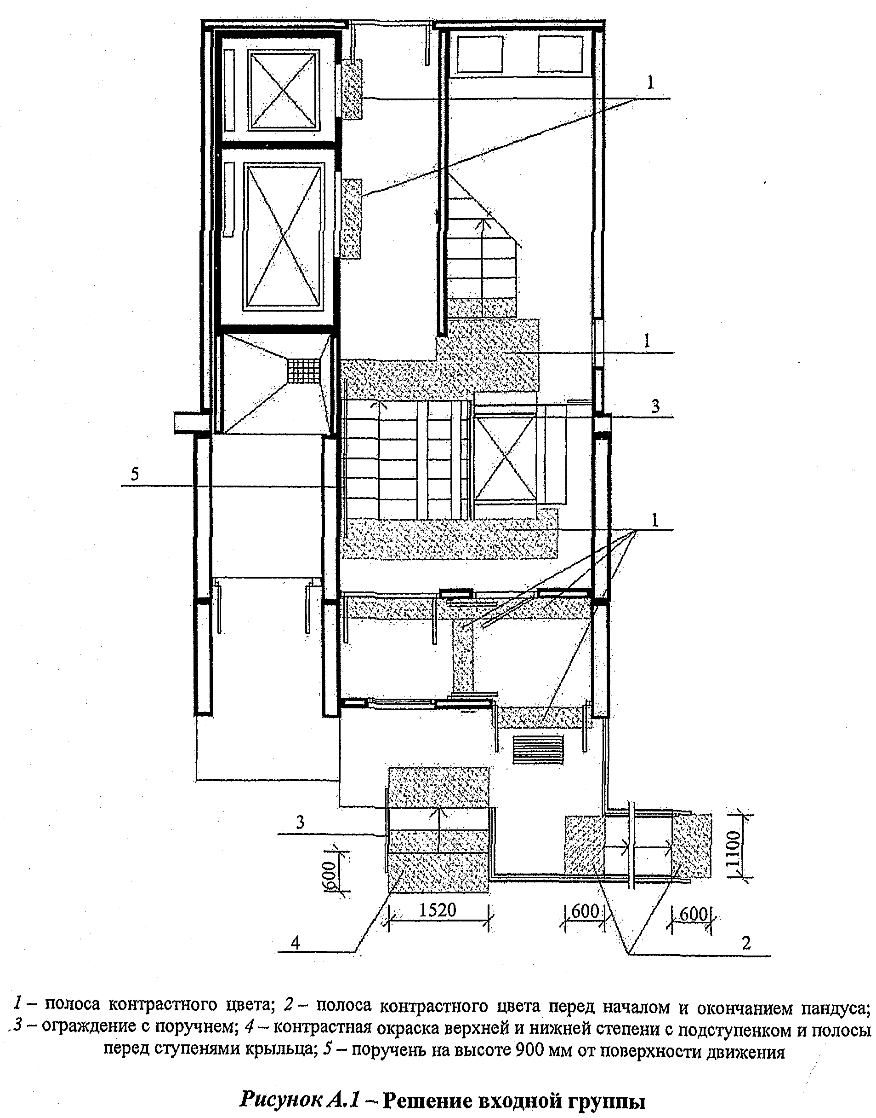
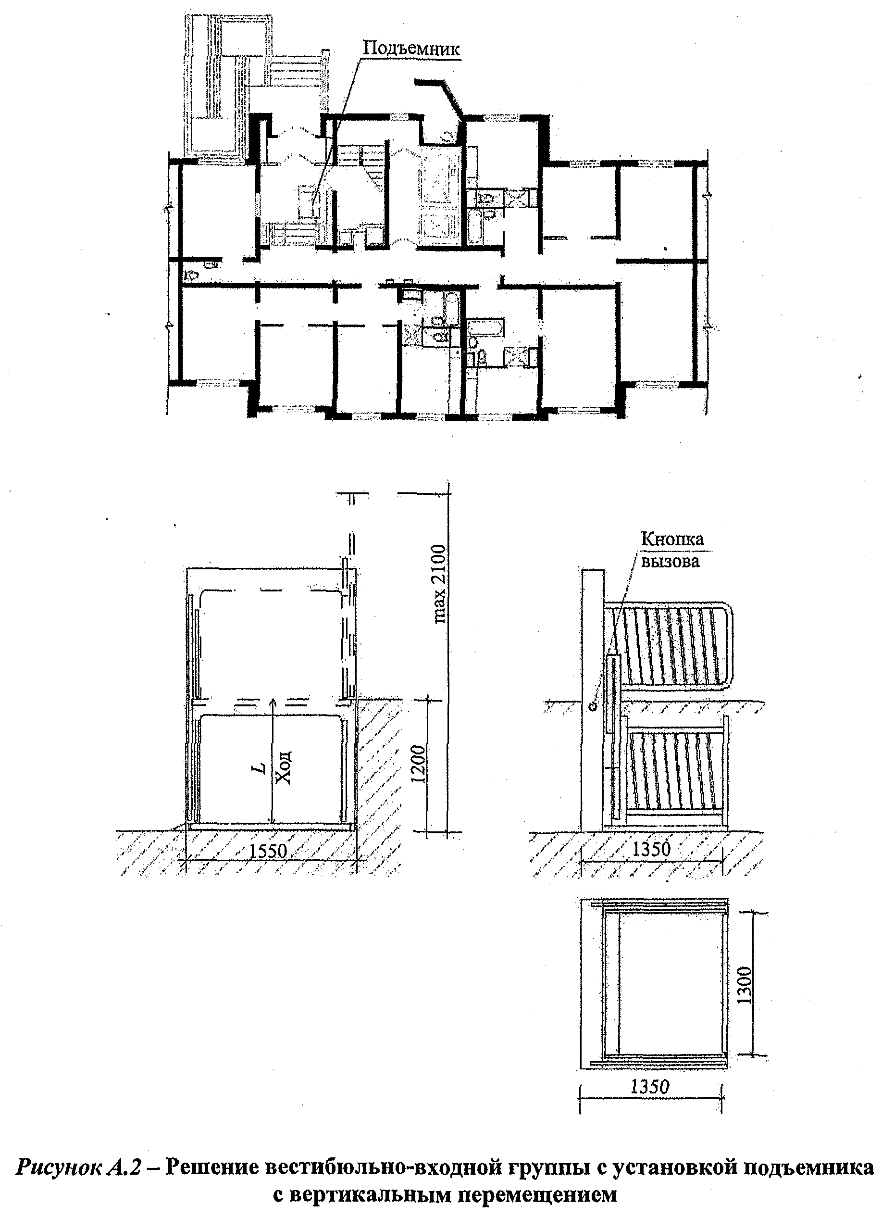
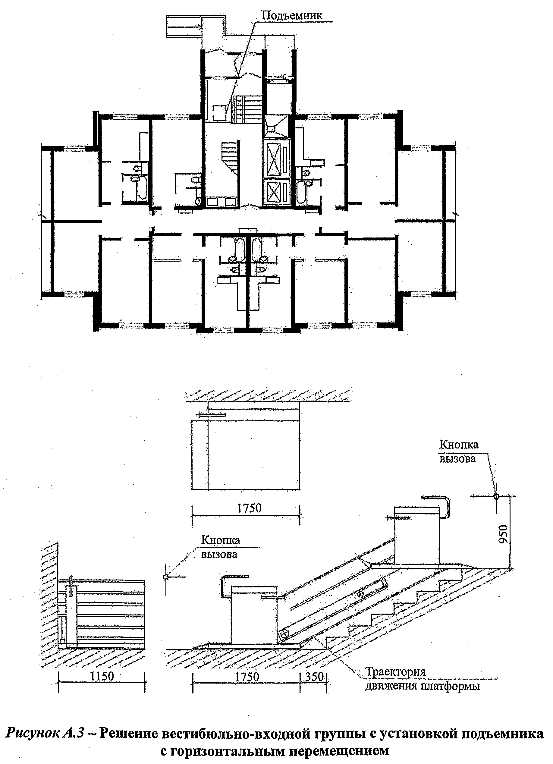
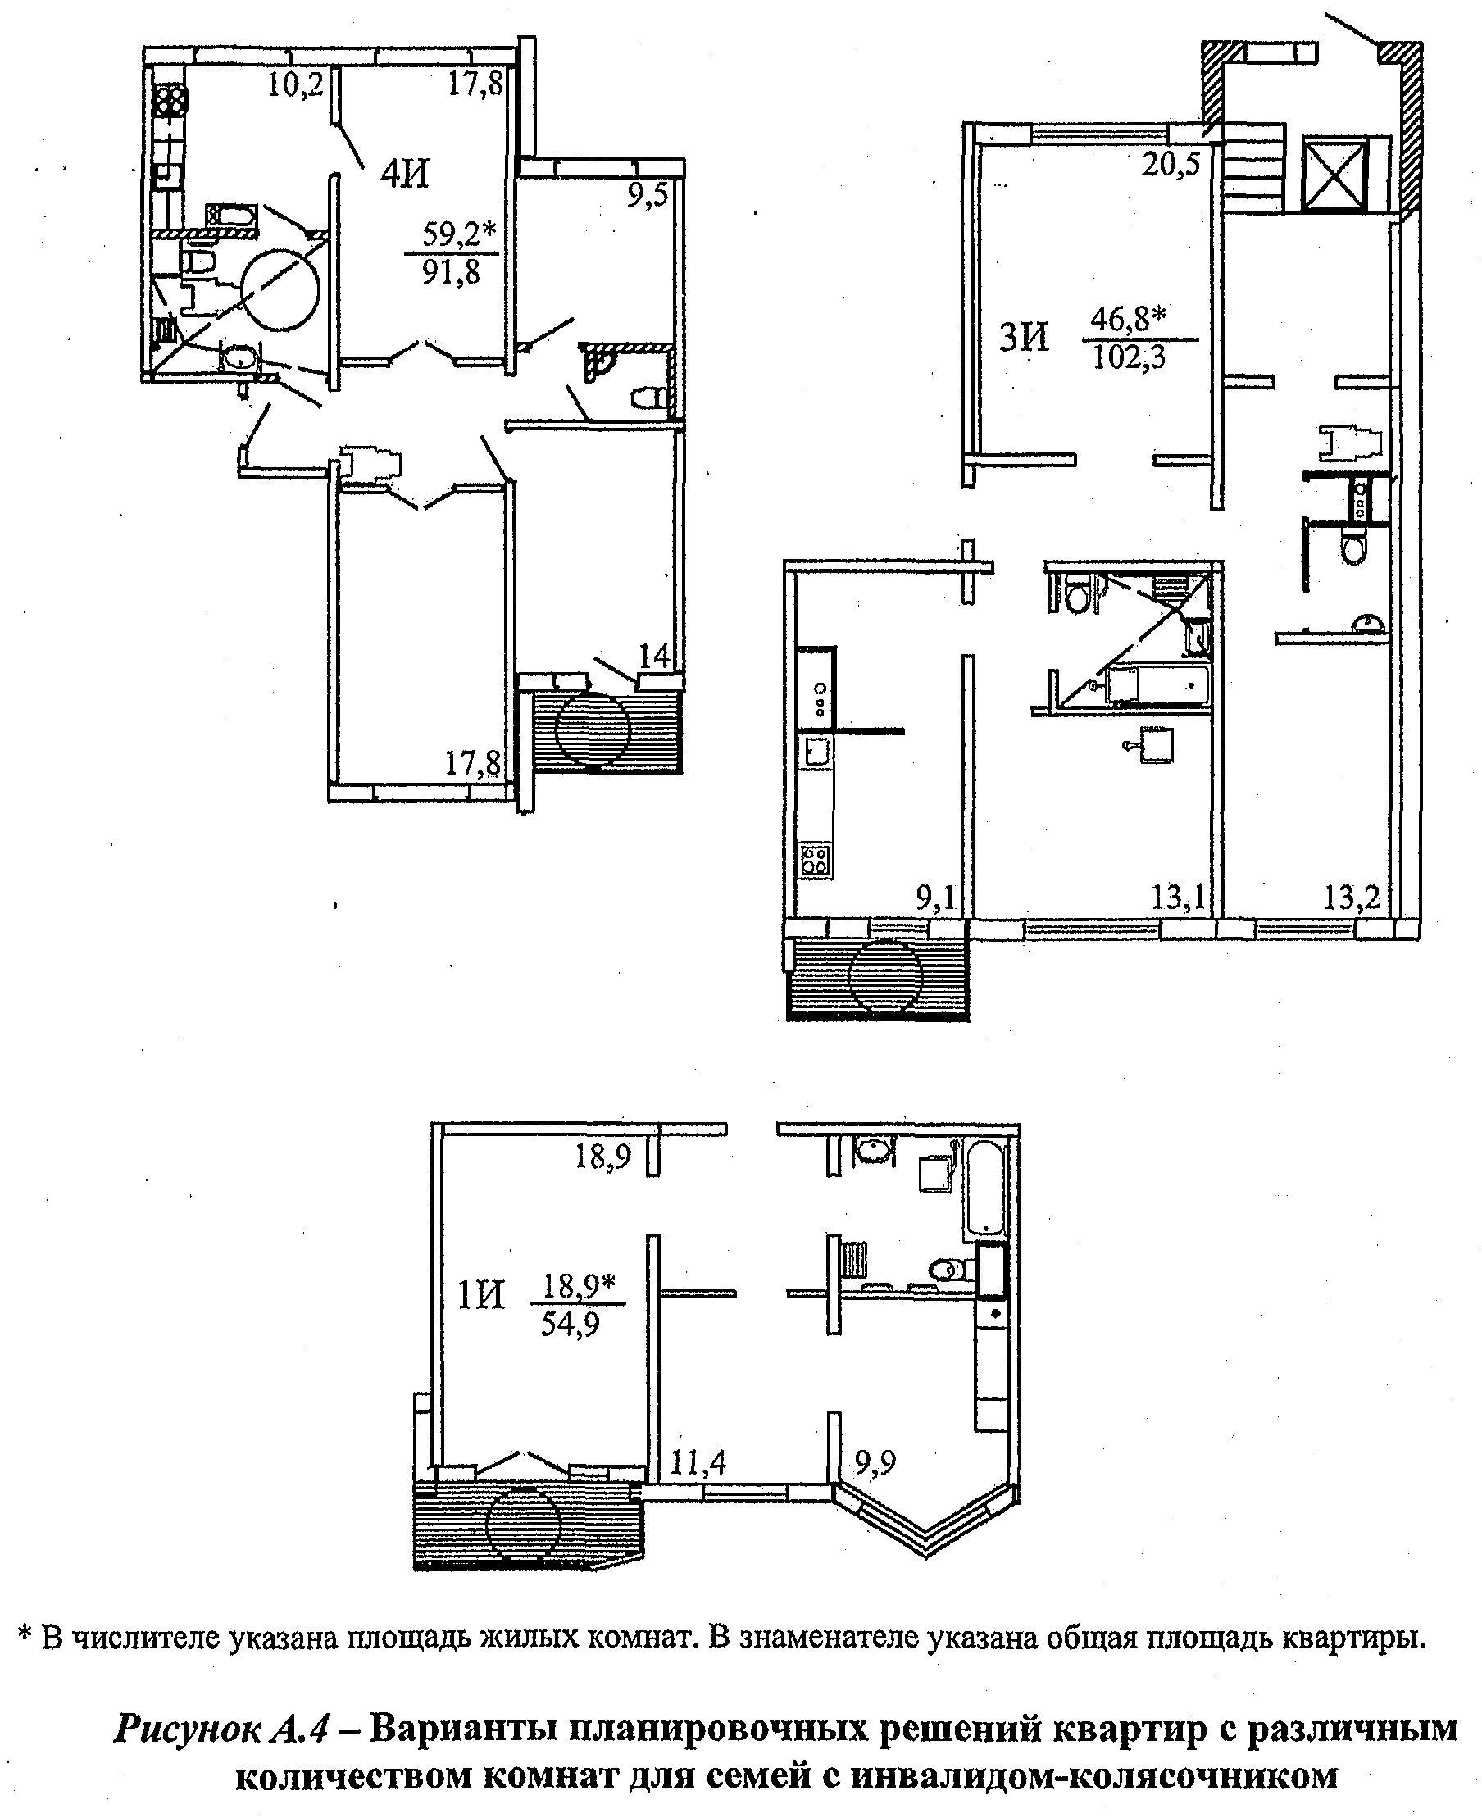
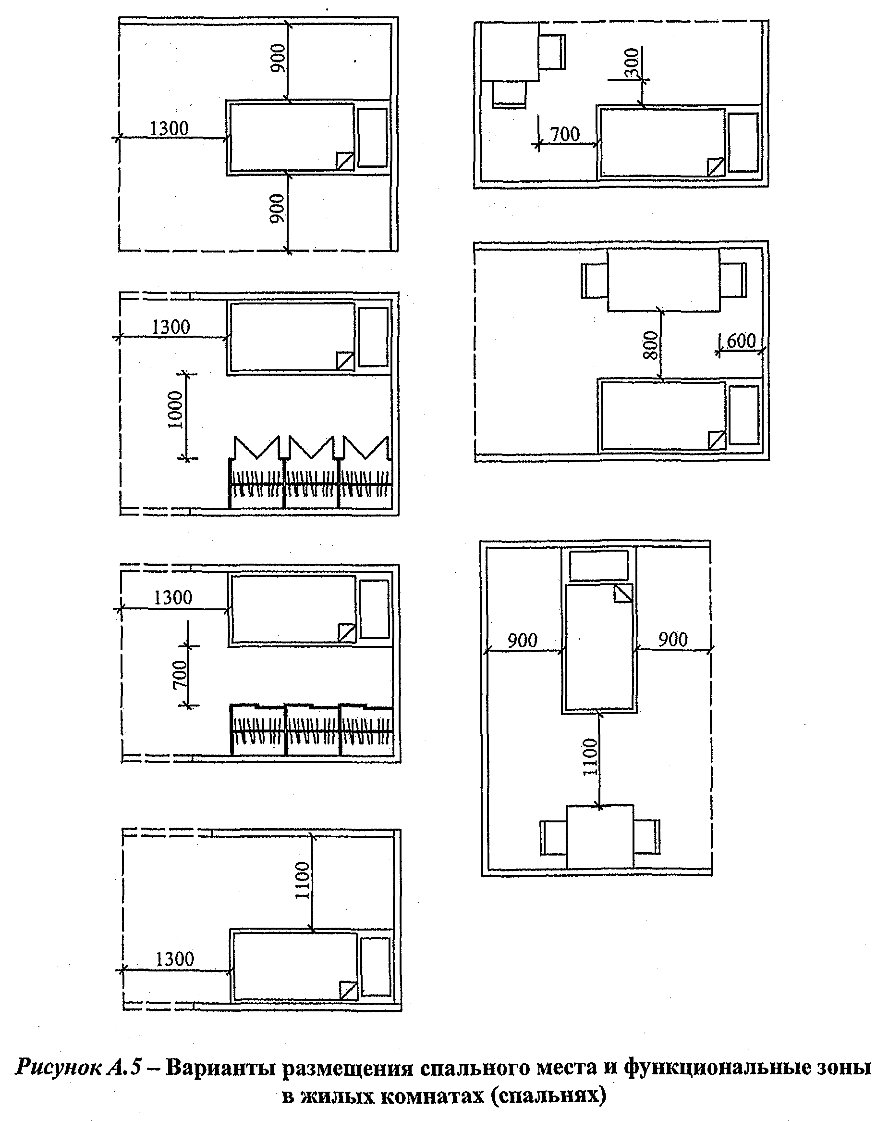
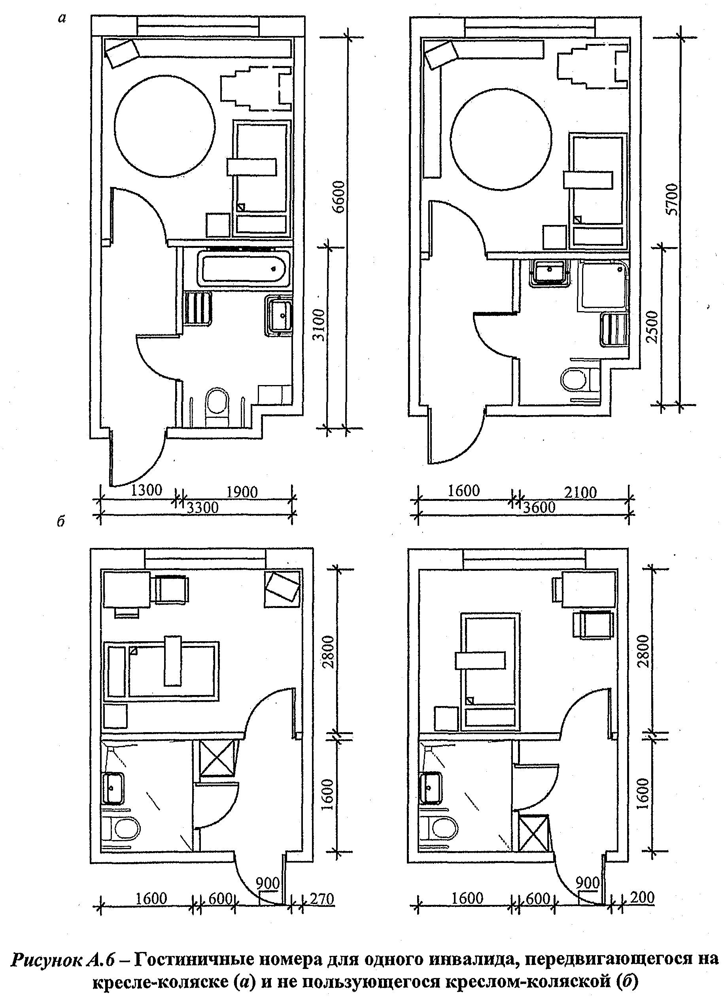
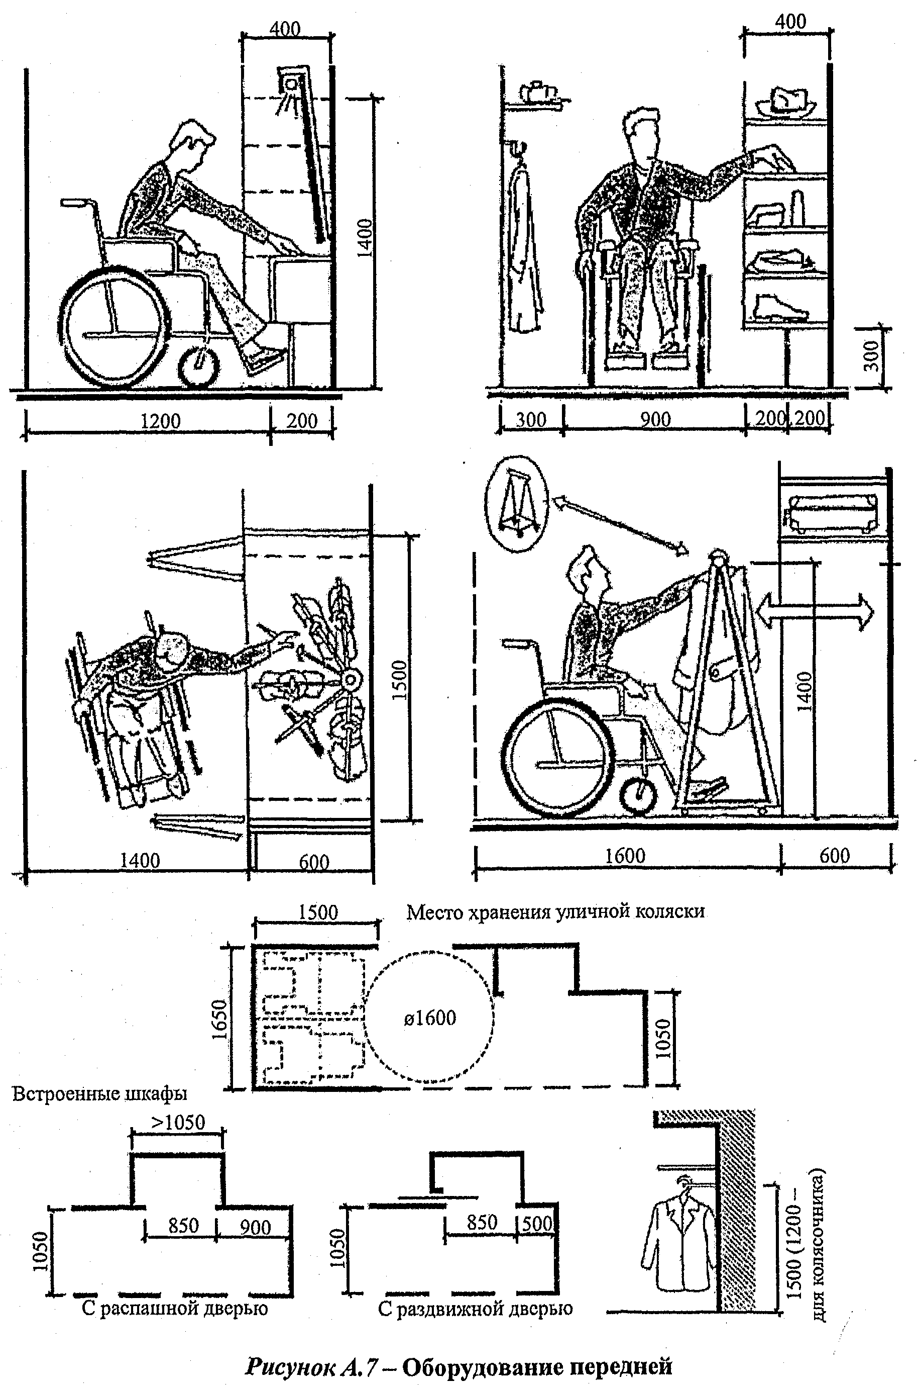
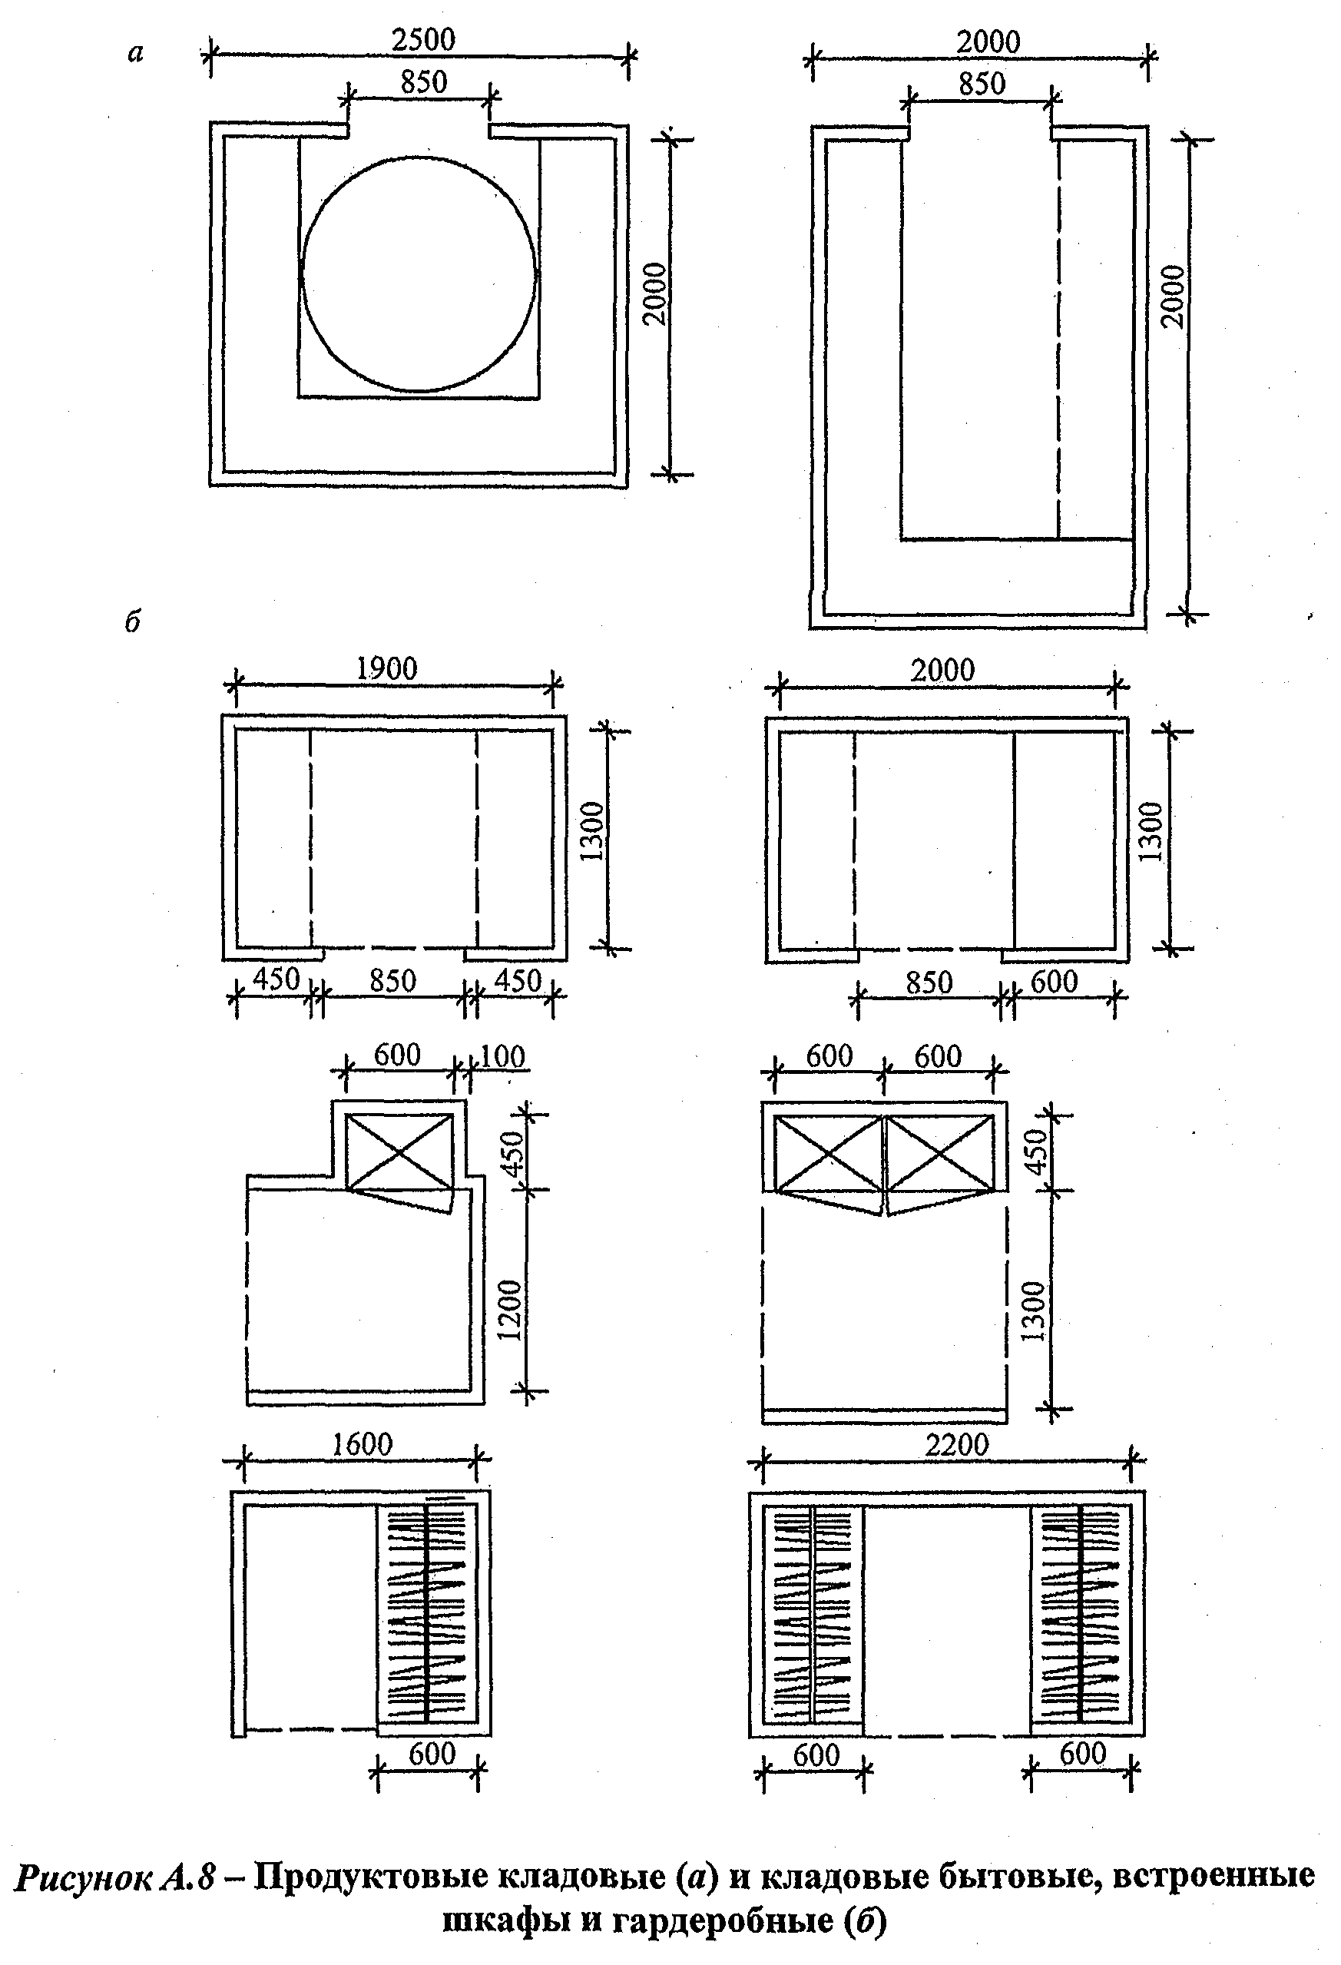
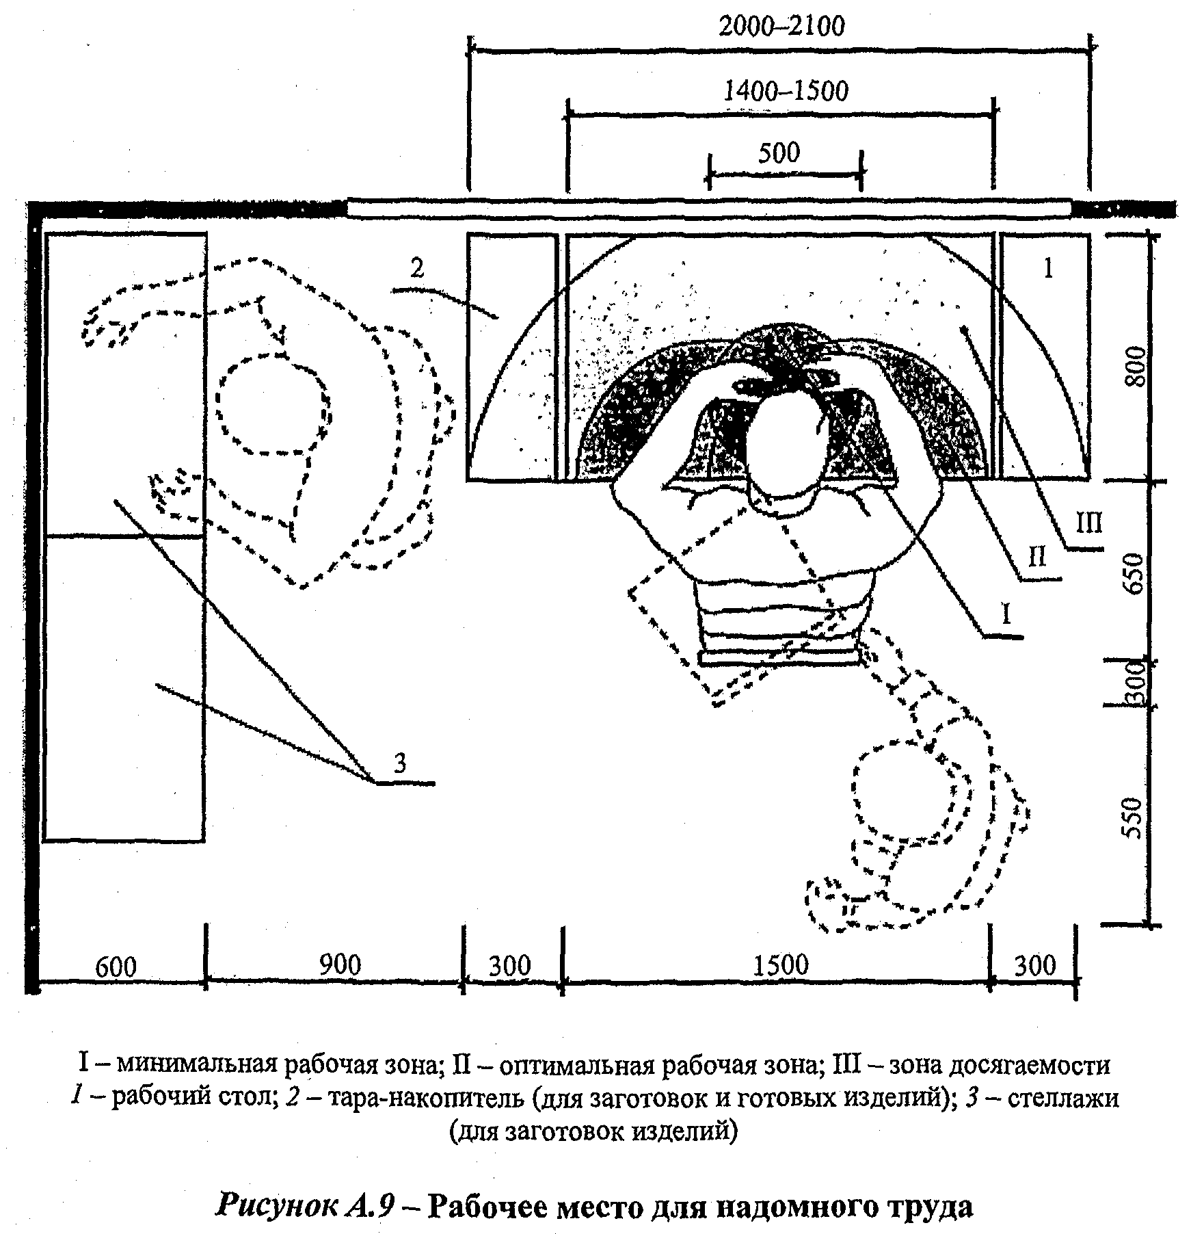
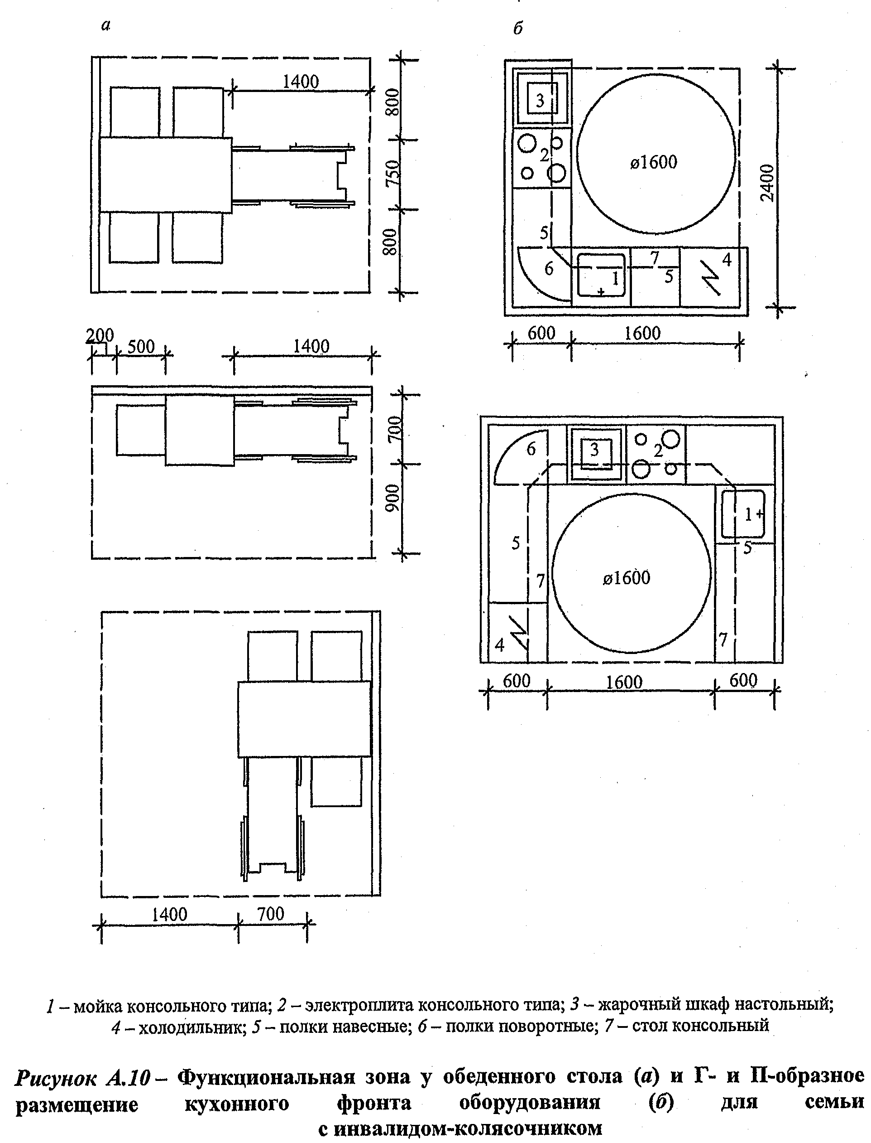
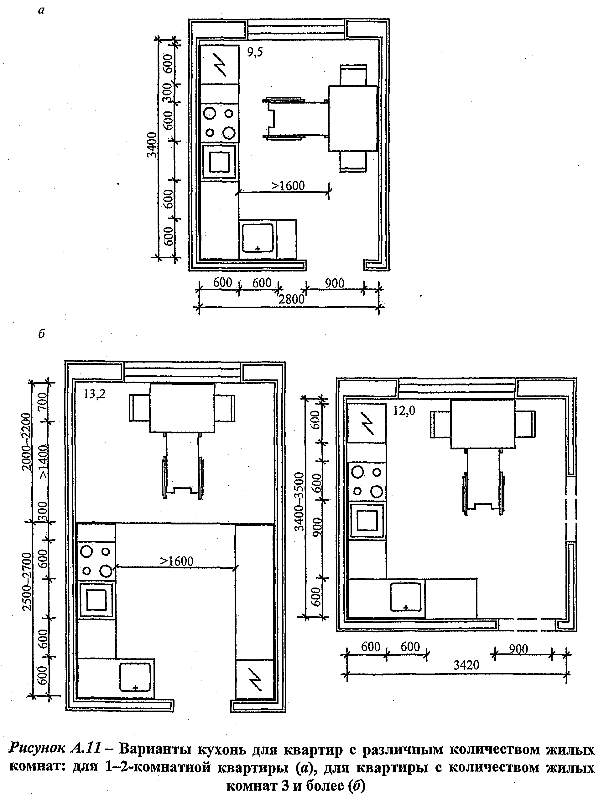
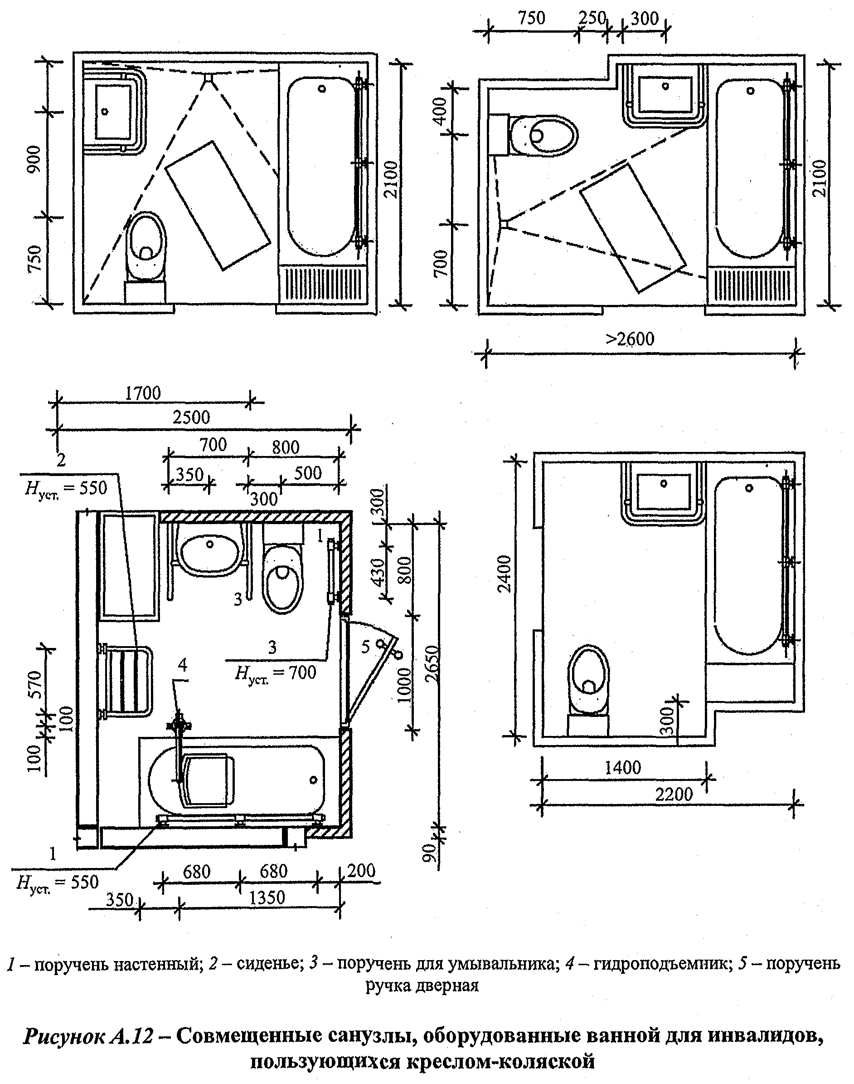
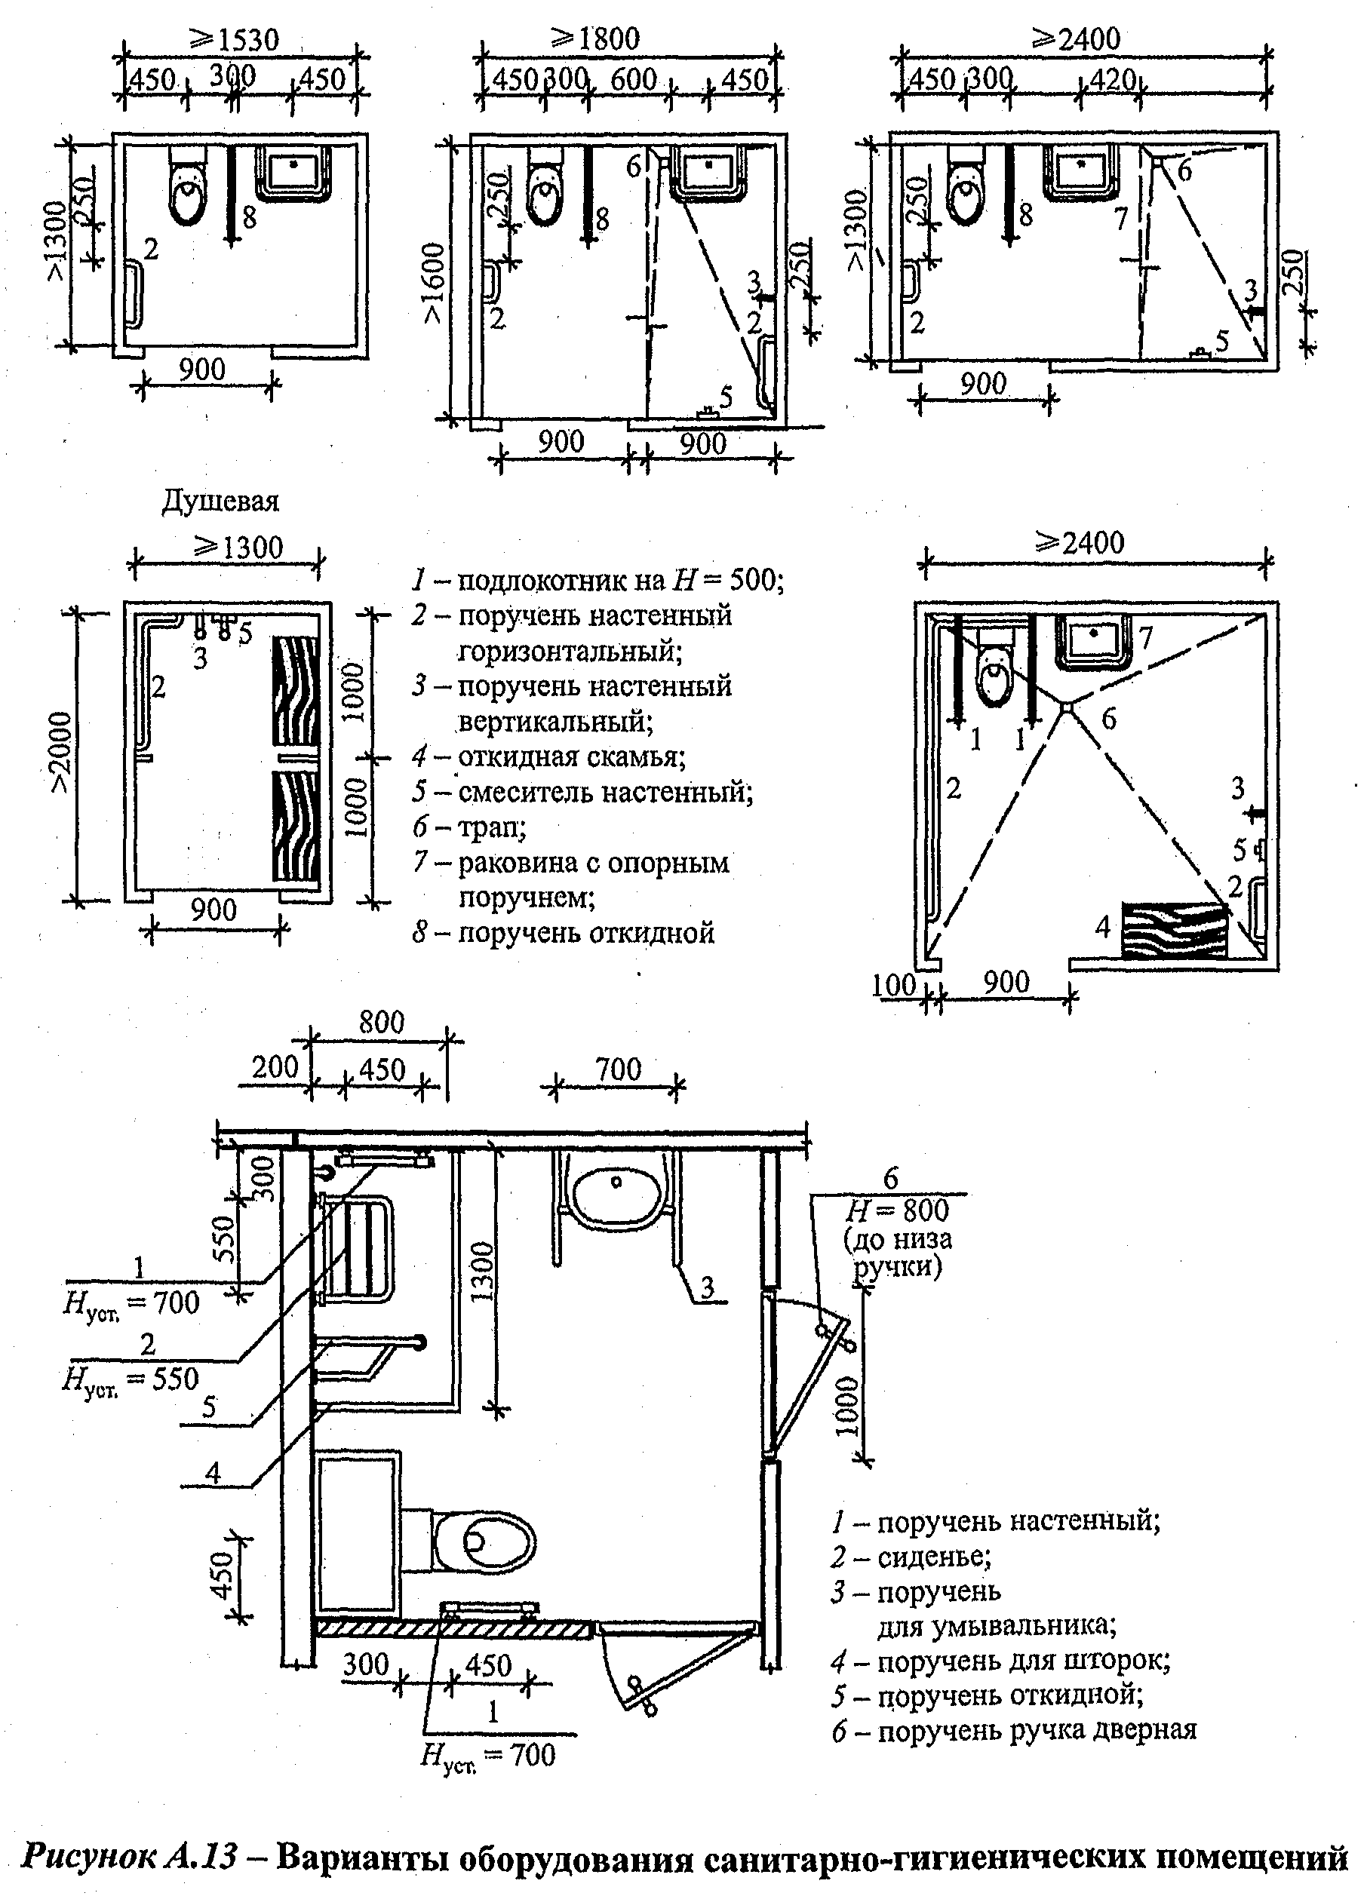
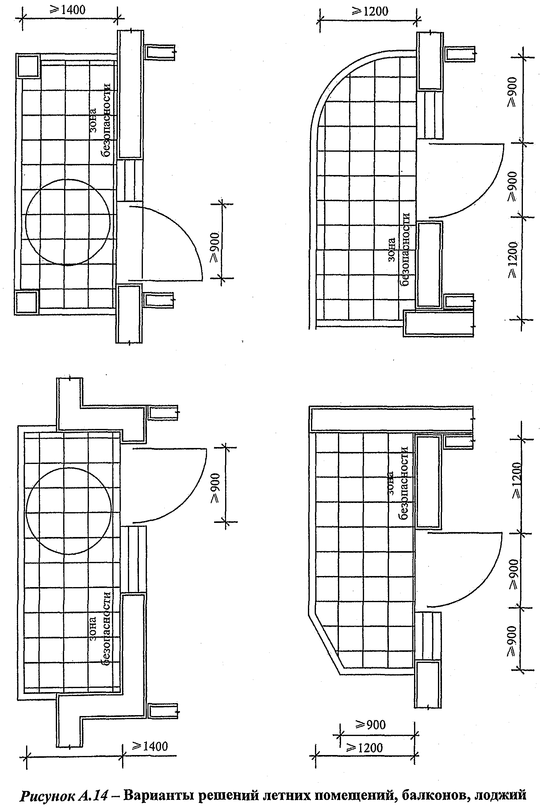

Библиография

[1] Федеральный закон от 24 ноября 1995 г. N 181-ФЗ "О социальной защите инвалидов в Российской Федерации"
[2] Федеральный закон от 29 декабря 2004 г. N 191-ФЗ "Градостроительный кодекс Российской Федерации"
[3] Федеральный закон от 30 марта 1999 г. N 52-ФЗ "О санитарно-эпидемиологическом благополучии населения"
[4] Постановление Правительства РФ от 17 марта 2011 г. N 175 "О государственной программе Российской Федерации "Доступная среда" на 2011-2015 годы"

